济宁市统计局2023年政府信息公开
工作年度报告

本报告由济宁市统计局按照《中华人民共和国政府信息公开条例》（以下简称《条例》）和《中华人民共和国政府信息公开工作年度报告格式》（国办公开办函〔2021〕30号）要求编制。
本报告内容包括总体情况、主动公开政府信息情况、收到和处理政府信息公开申请情况、政府信息公开行政复议和行政诉讼情况、存在的主要问题及改进情况、其他需要报告的事项等六部分内容。
本报告所列数据的统计期限自2023年1月1日起至2023年12月31日止。本报告电子版可在“中国·济宁”政府门户网站（www.jining.gov.cn）查阅或下载。如对本报告有疑问，请与济宁市统计局联系（地址：济宁市北湖省级旅游度假区圣贤路7号第23届省运会指挥中心A-0437 联系电话：0537-2967222）。
- 总体情况

（一）主动公开情况
济宁市统计局以“济宁市统计局”网站、“数据济宁”微信公众号以及“济宁市人民政府”网站“政务公开”专栏为主动公开的主要渠道。2023年，济宁市统计局共公开政务信息809条，其中政务公开专栏主动公开政府信息130条，门户网站发布信息233条，微信公众号发布转载各类信息446条；印发政策性文件9件，公开并解读9件，公开和解读率100%；举办“政府开放日”活动2次，媒体恳谈会1次。
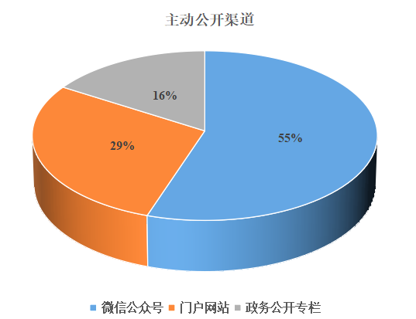
（二）依申请公开情况
济宁市统计局严格落实政府信息依申请公开工作制度，切实提高政务公开依申请公开答复质效，认真做好沟通反馈，切实提高统计服务水平。2023年，济宁市统计局共收到和处理政府信息公开申请13件，均在法定期限内予以答复，未引发行政复议和行政诉讼。

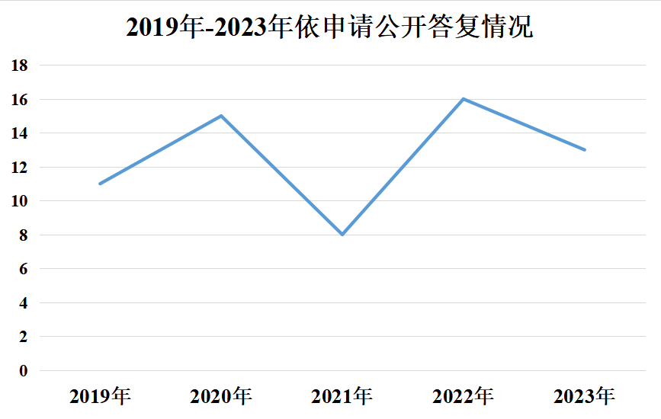
（三）政府信息管理情况

济宁市统计局以提升政府信息公开质量与效率为核心目标，严格落实内容发布审核等工作程序，明确“先审查、后发布”工作原则，确保涉密信息不上网。积极推进跨科室信息资源整合，确保全局各类政策法规、规划计划、财政预算决算等重要信息及时主动公开。规范网站管理，做好局门户网站、政务公开等信息平台安全管理工作，定期更新网站后台密码，节假日期间随时关注网站、微信，确保发现问题及时处置。

（四）政府信息公开平台建设情况

一是对门户网站进行全面改造升级。对网站底层架构进行彻底重建，提高门户网站运行的安全性和稳定性，对整体设计风格和栏目内容进行优化升级，信息获取更加快捷高效。二是优化新媒体布局。结合全市重点工作，设置“五经普”专栏，加强第五次全国经济普查宣传的同时，为企业、基层普查人员高效精准开展五经普数据填报工作提供辅助；设置“微服务”专栏，为群众访问门户网站、快捷查询数据等提供便利；设置“济统课堂”专栏，为群众了解统计知识、统计政策提供“掌上”平台。三是开展统计开放日活动。通过展板宣传、现场答疑等方式，进一步提升统计形象，扩大统计影响力。

（五）监督保障情况

济宁市统计局不断加强对政务公开工作的监督保障，2023年在原有政务公开制度体系的基础上，对体制机制进行再完善、再提升，先后出台《统计新闻宣传工作制度》《统计新闻宣传联络员管理规范》等制度，进一步规范政务信息公开工作，明确各方职责，着力构建长效机制，力促全局政务公开工作走规范化道路。
- 主动公开政府信息情况

第二十条第（一）项
信息内容 | 本年制发件数 | 本年废止件数 | 现行有效件数
规章 | 0 | 0 | 0
行政规范性文件 | 0 | 0 | 0
第二十条第（五）项
信息内容 | 本年处理决定数量
行政许可 | 0
第二十条第（六）项
信息内容 | 本年处理决定数量
行政处罚 | 0
行政强制 | 0
第二十条第（八）项
信息内容 | 本年收费金额（单位：万元）
行政事业性收费 | 0
- 收到和处理政府信息公开申请情况
（本列数据的勾稽关系为：第一项加第二项之和，  等于第三项加第四项之和） |  |  | 申请人情况
 |  |  | 自然人 | 法人或其他组织 |  |  |  |  | 总计
 |  |  |  | 商业企业 | 科研机构 | 社会公益组织 | 法律服务机构 | 其他
一、本年新收政府信息公开申请数量 |  |  | 13 | 0 | 0 | 0 | 0 | 0 | 13
二、上年结转政府信息公开申请数量 |  |  | 0 | 0 | 0 | 0 | 0 | 0 | 0
三、本年度办理结果 | （一）予以公开 |  | 6 | 0 | 0 | 0 | 0 | 0 | 6
 | （二）部分公开（区分处理的，只计这一情形，不计其他情形） |  | 2 | 0 | 0 | 0 | 0 | 0 | 2
 | （三）不予公开 | 1.属于国家秘密 | 0 | 0 | 0 | 0 | 0 | 0 | 0
 |  | 2.其他法律行政法规禁止公开 | 0 | 0 | 0 | 0 | 0 | 0 | 0
 |  | 3.危及“三安全一稳定” | 0 | 0 | 0 | 0 | 0 | 0 | 0
 |  | 4.保护第三方合法权益 | 0 | 0 | 0 | 0 | 0 | 0 | 0
 |  | 5.属于三类内部事务信息 | 0 | 0 | 0 | 0 | 0 | 0 | 0
 |  | 6.属于四类过程性信息 | 0 | 0 | 0 | 0 | 0 | 0 | 0
 |  | 7.属于行政执法案卷 | 0 | 0 | 0 | 0 | 0 | 0 | 0
 |  | 8.属于行政查询事项 | 0 | 0 | 0 | 0 | 0 | 0 | 0
 | （四）无法提供 | 1.本机关不掌握相关政府信息 | 5 | 0 | 0 | 0 | 0 | 0 | 5
 |  | 2.没有现成信息需要另行制作 | 0 | 0 | 0 | 0 | 0 | 0 | 0
 |  | 3.补正后申请内容仍不明确 | 0 | 0 | 0 | 0 | 0 | 0 | 0
 | （五）不予处理 | 1.信访举报投诉类申请 | 0 | 0 | 0 | 0 | 0 | 0 | 0
 |  | 2.重复申请 | 0 | 0 | 0 | 0 | 0 | 0 | 0
 |  | 3.要求提供公开出版物 | 0 | 0 | 0 | 0 | 0 | 0 | 0
 |  | 4.无正当理由大量反复申请 | 0 | 0 | 0 | 0 | 0 | 0 | 0
 |  | 5.要求行政机关确认或重新  出具已获取信息 | 0 | 0 | 0 | 0 | 0 | 0 | 0
 | （六）其他处理 | 1.申请人无正当理由逾期不补正、行政机关不再处理其政府信息公开申请 | 0 | 0 | 0 | 0 | 0 | 0 | 0
 |  | 2.申请人逾期未按收费通知要求缴纳费用、行政机关不再处理其政府信息公开申请 | 0 | 0 | 0 | 0 | 0 | 0 | 0
 |  | 3.其他 | 0 | 0 | 0 | 0 | 0 | 0 | 0
 | （七）总计 |  | 13 | 0 | 0 | 0 | 0 | 0 | 13
四、结转下年度继续办理 |  |  | 0 | 0 | 0 | 0 | 0 | 0 | 0
- 政府信息公开行政复议、行政诉讼情况
行政复议 |  |  |  |  | 行政诉讼
结果  维持 | 结果纠正 | 其他结果 | 尚未  审结 | 总  计 | 未经复议直接起诉 |  |  |  |  | 复议后起诉
 |  |  |  |  | 结果  维持 | 结果纠正 | 其他  结果 | 尚未  审结 | 总计 | 结果维持 | 结果  纠正 | 其他  结果 | 尚未审结 | 总计
0 | 0 | 0 | 0 | 0 | 0 | 0 | 0 | 0 | 0 | 0 | 0 | 0 | 0 | 0
五、存在的主要问题及改进情况
2023年，济宁市统计局政务公开工作取得了一些成果，但依然存在着统计业务和政务公开工作未能完全做到“两手抓，两手都要硬”，统计数据公开的时效性、解读的深度有待进一步提高的问题。下一步，济宁市统计局将严格按照《中华人民共和国政府信息公开条例》有关规定，梳理全局政府信息底数，明确公开事项，制定任务分解表，确保全局各科室（局、中心）明确信息公开职责。着力增强月度、季度、年度统计数据公开时效性，及时更新各类统计信息，便于社会各界及时获取最新统计数据及统计动态。加强数据解读力度，充分利用统计月报、手册、年鉴等统计资料，以及走访、调研等活动所获信息，开展数据分析解读并及时在门户网站、微信公众号、“政务公开”专栏等平台进行更新，确保统计数据价值实现最大化，更好的为党政领导、企业和社会公众服务。
六、其他需要报告的事项
（一）济宁市统计局无依据《政府信息公开信息处理费管理办法》收取信息处理费的情况。
（二）2023年，济宁市统计局根据《济宁市人民政府办公室关于印发2023年济宁市政务公开重点工作任务分解表的通知》（济政办字〔2023〕41号），结合全市统计工作实际，制定了《济宁市统计局2023年政务公开工作任务分解表》，明确全局各科室（局、中心）政务公开工作职责，确保全年政务公开工作有序推进。
（三）2023年，济宁市统计局未接到人大代表建议和政协提案。

